|  |  |
| --- | --- |
| Gerb-BMSTU_01 | **Министерство науки и высшего образования Российской Федерации**  **Федеральное государственное бюджетное образовательное учреждение**  **высшего образования**  **«Московский государственный технический университет**  **имени Н.Э. Баумана**  **(национальный исследовательский университет)»**  **(МГТУ им. Н.Э. Баумана)** |

|  |  |
| --- | --- |
| ФАКУЛЬТЕТ | Робототехника и комплексная автоматизация (РК) |
| КАФЕДРА | Системы автоматизированного проектирования (РК6) |

**РАСЧЕТНО-ПОЯСНИТЕЛЬНАЯ ЗАПИСКА**

***К НАУЧНО-ИССЛЕДОВАТЕЛЬСКОЙ РАБОТЕ***

***НА ТЕМУ:***

***«Создание детализированных природных ландшафтов в трехмерном движке Unreal Engine 4»***

|  |  |  |
| --- | --- | --- |
| Студент РК6-74Б | \_\_\_\_\_\_\_\_\_\_\_\_\_\_\_\_\_\_ | **Фёдоров А.В.** |
|  | (Подпись, дата) | И.О. Фамилия |
| Руководитель | \_\_\_\_\_\_\_\_\_\_\_\_\_\_\_\_\_\_ | **Витюков Ф.А.** |
|  | (Подпись, дата) | И.О. Фамилия |

*2024 г.*

**Министерство науки и высшего образования Российской Федерации**

**Федеральное государственное бюджетное образовательное учреждение**

**высшего образования**

**«Московский государственный технический университет имени Н.Э. Баумана**

**(национальный исследовательский университет)»**

**(МГТУ им. Н.Э. Баумана)**

УТВЕРЖДАЮ

Заведующий кафедрой РК6

А.П. Карпенко

«\_\_\_\_\_» \_\_\_\_\_\_\_\_\_\_\_\_ 2023 г.

**ЗАДАНИЕ**

**на выполнение научно-исследовательской работы**

по теме: Методы разработки детализированных природных ландшафтов в трехмерном движке Unreal Engine 4 \_\_\_\_\_\_\_\_\_\_\_\_\_\_\_\_\_\_\_\_\_\_\_\_\_\_\_\_\_\_\_\_\_\_\_\_\_\_\_\_\_\_\_\_\_\_\_\_\_\_\_\_\_\_\_\_\_\_\_\_\_\_\_\_\_\_\_

Студент группы \_\_РК6-81Б\_\_\_

\_\_\_\_\_\_\_\_\_\_\_\_\_\_\_\_\_\_\_\_\_\_\_\_\_\_\_\_Фёдоров Артемий Владиславович\_\_\_\_\_\_\_\_\_\_\_\_\_\_\_\_\_\_\_\_\_\_\_\_\_\_\_\_\_\_

(Фамилия, имя, отчество)

Направленность НИР (учебная, исследовательская, практическая, производственная, др.) \_учебная\_\_\_

Источник тематики (кафедра, предприятие, НИР) \_кафедра \_\_\_\_\_\_\_\_\_\_\_\_\_\_\_\_\_\_\_\_\_\_\_\_\_\_\_\_\_\_\_\_\_\_\_\_

График выполнения НИР: 25% к 5 нед., 50% к 11 нед., 75% к 14 нед., 100% к 16 нед.

Техническое задание:

Изучить создание микре

\_\_\_\_\_\_\_\_\_\_\_\_\_\_\_\_\_\_\_\_\_\_\_\_\_\_\_\_\_\_\_\_\_\_\_\_\_\_\_\_\_\_\_\_\_\_\_\_\_\_\_\_\_\_\_\_\_\_\_\_\_\_\_\_\_\_\_\_ \_\_\_\_\_\_\_\_\_\_\_\_\_\_\_\_\_\_\_\_\_\_\_\_\_\_\_\_\_\_\_\_\_\_\_\_\_\_\_\_\_\_\_\_\_\_\_\_\_\_\_\_\_\_\_\_\_\_\_\_\_\_\_\_\_\_\_\_\_\_\_\_\_\_\_\_\_\_\_\_\_\_\_\_\_\_\_\_\_\_\_\_\_\_\_\_\_\_\_\_\_\_\_\_\_\_\_\_\_\_\_\_\_\_\_\_\_\_\_\_\_\_\_\_\_\_\_\_\_\_\_\_\_\_\_\_\_\_\_\_\_\_\_\_\_\_\_\_\_\_\_\_\_\_\_\_\_\_\_\_\_\_\_\_\_\_\_\_\_\_\_\_\_\_

***Оформление научно-исследовательской работы:***

Расчетно-пояснительная записка на 24 листах формата А4.

Перечень графического (иллюстративного) материала (чертежи, плакаты, слайды и т.п.):

2 графических листа \_\_\_\_\_\_\_\_\_\_\_\_\_\_\_\_\_\_\_\_\_\_\_\_\_\_\_\_\_\_\_\_\_\_\_\_\_\_\_\_\_\_\_\_\_\_\_\_\_\_\_\_\_\_\_\_\_\_\_\_\_\_\_\_\_\_\_\_\_

\_\_\_\_\_\_\_\_\_\_\_\_\_\_\_\_\_\_\_\_\_\_\_\_\_\_\_\_\_\_\_\_\_\_\_\_\_\_\_\_\_\_\_\_\_\_\_\_\_\_\_\_\_\_\_\_\_\_\_\_\_\_\_\_\_\_\_\_\_\_\_\_\_\_\_\_\_\_\_\_\_\_\_\_\_\_\_

\_\_\_\_\_\_\_\_\_\_\_\_\_\_\_\_\_\_\_\_\_\_\_\_\_\_\_\_\_\_\_\_\_\_\_\_\_\_\_\_\_\_\_\_\_\_\_\_\_\_\_\_\_\_\_\_\_\_\_\_\_\_\_\_\_\_\_\_\_\_\_\_\_\_\_\_\_\_\_\_\_\_\_\_\_\_\_

\_\_\_\_\_\_\_\_\_\_\_\_\_\_\_\_\_\_\_\_\_\_\_\_\_\_\_\_\_\_\_\_\_\_\_\_\_\_\_\_\_\_\_\_\_\_\_\_\_\_\_\_\_\_\_\_\_\_\_\_\_\_\_\_\_\_\_\_\_\_\_\_\_\_\_\_\_\_\_\_\_\_\_\_\_\_\_

Дата выдачи задания «23» октября 2023 г.

|  |  |  |
| --- | --- | --- |
| **Руководитель НИР** | \_\_\_\_\_\_\_\_\_\_\_\_\_\_\_\_\_\_ | **Витюков Ф.А.** |
|  | (Подпись, дата) | И.О. Фамилия |
| **Студент** | \_\_\_\_\_\_\_\_\_\_\_\_\_\_\_\_\_\_ | **Фёдоров А.В.** |
|  | (Подпись, дата) | И.О. Фамилия |

Примечание: Задание оформляется в двух экземплярах: один выдается студенту, второй хранится на кафедре.

СОДЕРЖАНИЕ

[ВВЕДЕНИЕ 4](#_Toc159587946)

[1. Обзор существующих инструментов 5](#_Toc159587947)

[2. Способы отрисовки детализированных материалов (рельефное текстурирование) 6](#_Toc159587948)

[3. Разработка шейдера речной воды 11](#_Toc159587949)

[3.1. Предварительное создание материала воды 11](#_Toc159587950)

[3.2. Реализация ряби на поверхности воды 13](#_Toc159587951)

[3.3. Реализация изменения цвета в зависимости от глубины 14](#_Toc159587952)

[3.3. Реализация эффекта полного отражения света при низких углах падения. 16](#_Toc159587953)

[3.3. Реализация пена на поверхности воды 17](#_Toc159587954)

[4. Разработка инструмента для создания рек 19](#_Toc159587955)

[5. Демонстрация материала воды в природной сцене 20](#_Toc159587956)

[6. Измерение производительности различных методов рельефного текстурирования 22](#_Toc159587957)

[ЗАКЛЮЧЕНИЕ 24](#_Toc159587958)

[СПИСОК ИСПОЛЬЗОВАННЫХ ИСТОЧНИКОВ 25](#_Toc159587959)

ВВЕДЕНИЕ

Создание реалистичных трехмерных сцен – один из важнейших аспектов разработки продуктов во многих сферах, таких как кинематограф, телевидение, видеоигры и приложения виртуальной реальности.

Реализм в сценах достигается совокупностью различных элементов: используемые 3д модели, их текстуры, шейдерные программы, освещение, композиция.

Одним из ключевых элементов при создании таких сцен являются материалы, которые позволяют создавать реалистичные и детализированные объекты. В данной исследовательской работе мы рассмотрим набор способов создания таких материалов а также рассмотрим создание материала воды с использованием 3д движка Unreal Engine 4

1. Обзор существующих инструментов

Трёхмерный движок Unreal Engine 4 предоставляет набор инструментов и редакторов, позволяющих реализовать визуальную составляющую проекта. Так, шейдеры представлены в виде «материалов», которые можно программировать посредством редактора **Material Editor**. Программирование заключается в размещении различных функциональных блоков, отвечающих за арифметические и векторные операции, работу с текстурами и другие функции.

Интерактивные составляющие и другие инструменты, нужные для реализации проектов могут быть реализованы как с помощью кода на **C++**, так и с помощью системы **Blueprints**, позволяющей аналогично **Material Editor** программировать задачи с помощью графического интерфейса, состоящего из функциональных блоков. В библиотеке **Blueprints** и **С++** предоставлено множество готовых классов и функций, отвечающих за всевозможные составляющие проекта.

Система частиц **Niagara** позволяет создавать и управлять большим количеством частиц, которые могут быть использованы для создания различных эффектов, таких как дым, огонь, вода и т.д. **Niagara** также позволяет использовать различные эффекты физики, такие как гравитация, сила ветра и т.д. для создания более реалистичных эффектов.

Вышеприведенные инструменты работают внутри Unreal Engine 4, чем дают ускоренную скорость разработки, т.к. не требуется сборка и компиляция всего проекта для каждой итерации программы.

1. Способы отрисовки детализированных материалов (рельефное текстурирование)

Большие элементы 3д моделей отображаются с помощью набора полигонов, однако использовать полигоны для отображения рельефа может быть очень невыгодно с точки зрения производительности программы.

Мелкие детали такие как морщины на коже или камни на земле могут быть изображены с помощью 2д текстуры, наложенной на модель. Но такой подход может выглядеть недостаточно убедительно, при приближении к поверхности будет заметно что все детали на самом деле плоские, а при изменении угла освещения тени на деталях не будут изменяться.

Для достижения лучшего результата существует ряд технологий **рельефного текстурирования**.

Для демонстрации различных технологий в программе Substance 3D Designer был разработан материал речных камней. Данный материал содержит большое количество мелких деталей, которые необходимо убедительно отобразить.

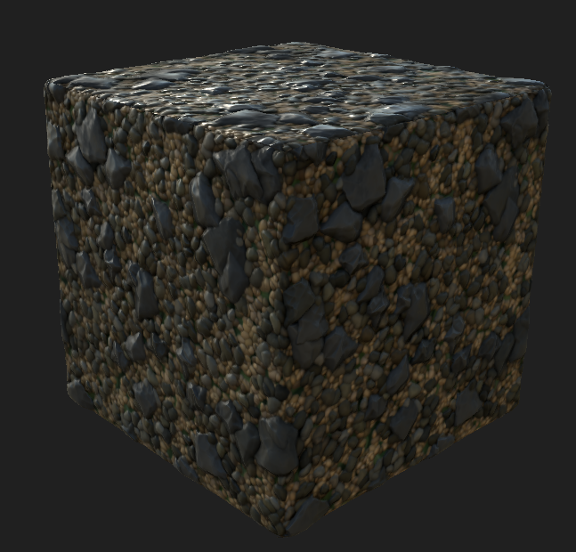

Рисунок 1. Демонстрация материала, разработанного в Substance 3D Designer

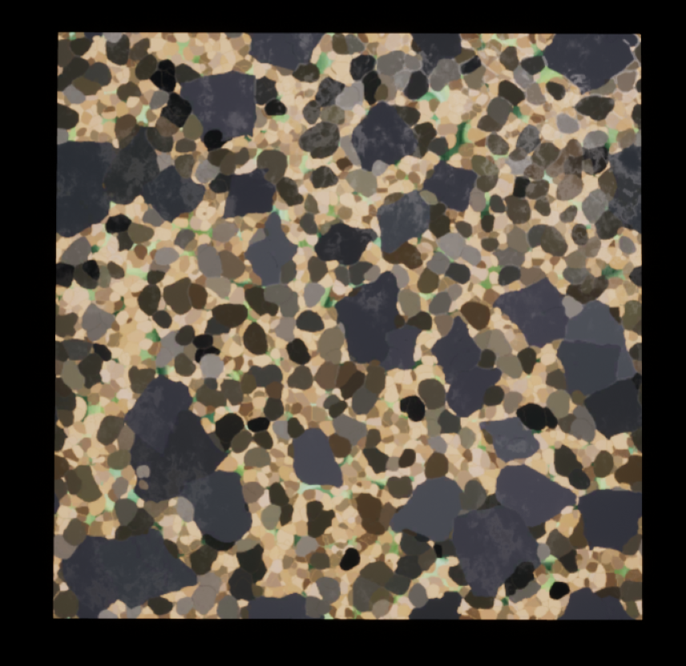**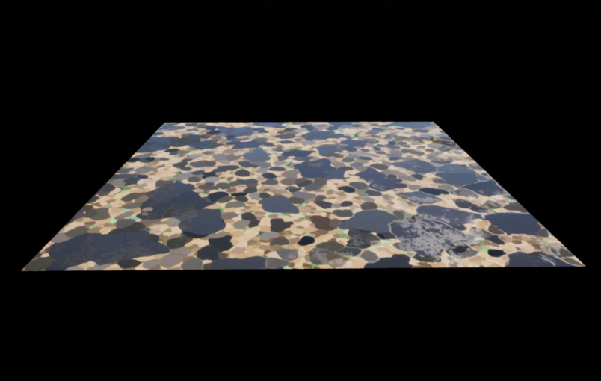**

Рисунок 2. Базовое наложение текстуры без использования технологий рельефного текстурирования

**Bump Mapping**

Технология bump mapping заключается в использовании текстуры, в которую закодирована карта высот микрорельефа, для затенения определенных элементов модели, таких как трещины и щели.

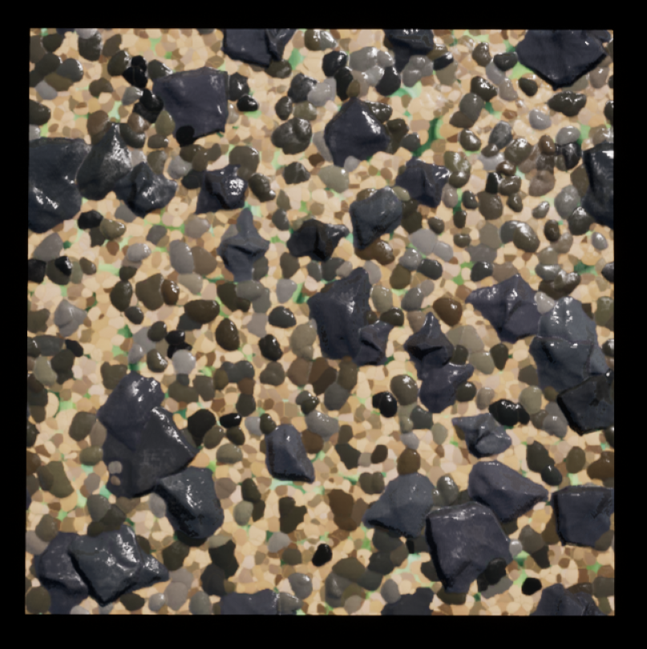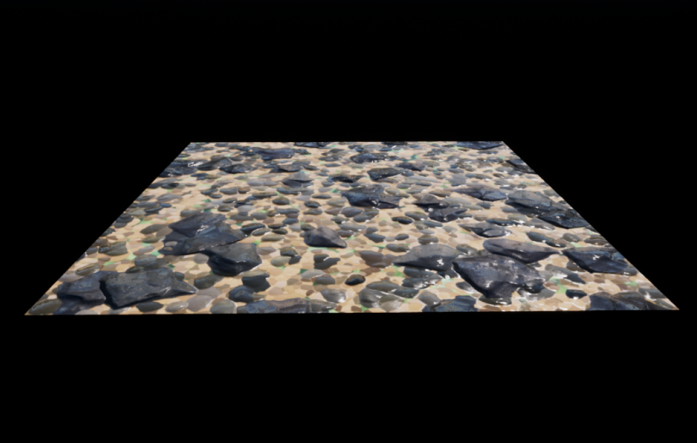

Рисунок 3. Материал, использующий bump mapping.

**Normal Mapping**

Normal Mapping – технология, дающая результат похожий на bump mapping, но гораздо более распространённая. Вместо информации о высоте рельефа используется информации об нормалях поверхности, позволяющая управлять отражением падающего света. Normal mapping имеет заметный эффект на блестящих материалах с сильным рефлексом.

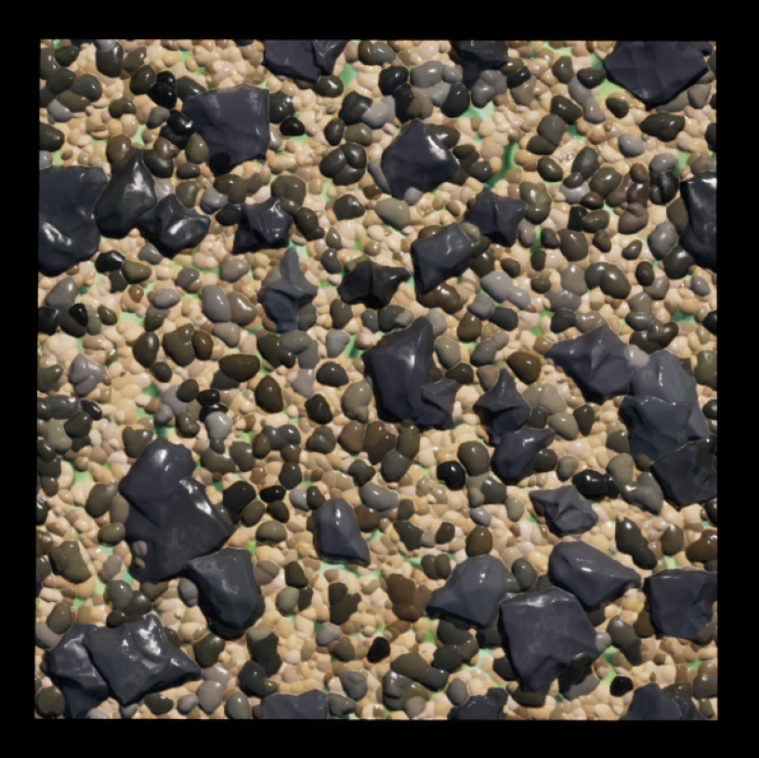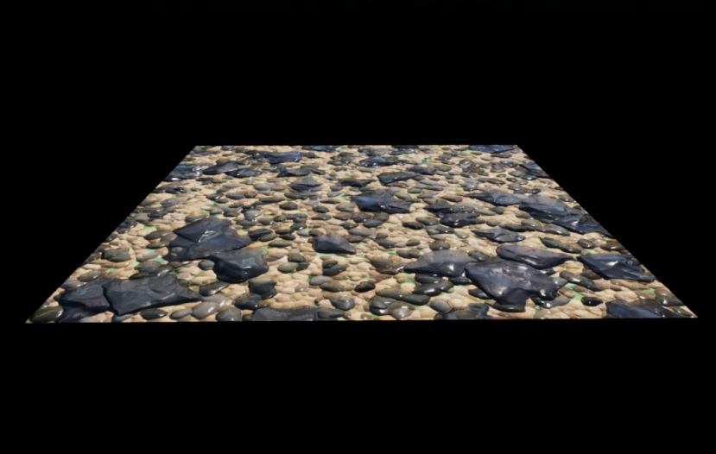

Рисунок 4. Материал, использующий normal mapping

**Bump offset**

Bump offset позволяет в некоторой степени передать перекрытие выступающими элементами материала более плоских участков, добавляя глубины.

**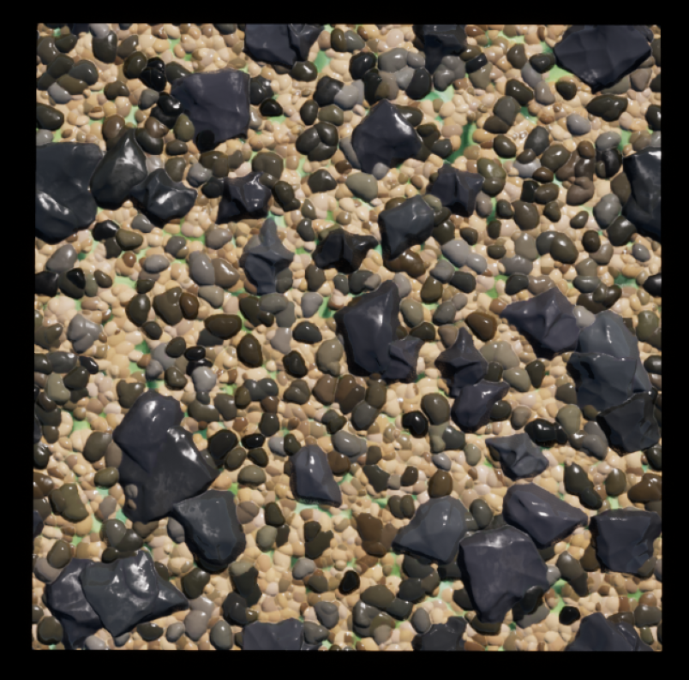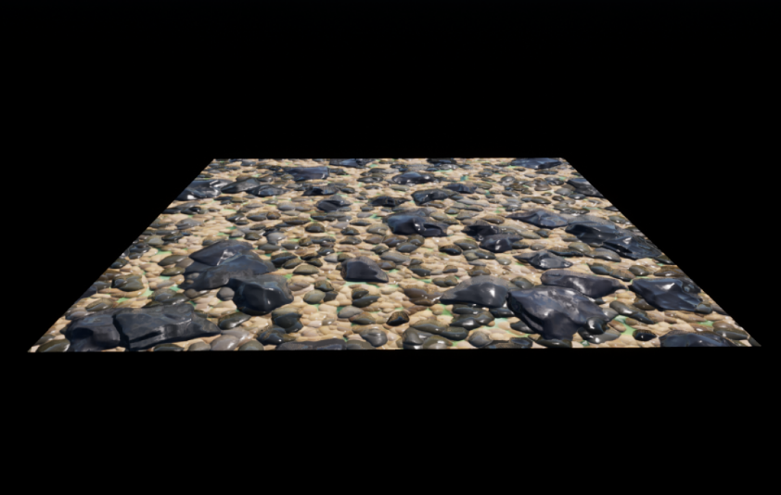**

Рисунок 5. Материал, использующий normal mapping и bump offset

**Parallax occlusion mapping**

Фактически представляет собой форму локальной трассировки лучей в пиксельном шейдере. Трассировка лучей используется для определения высот и учёта видимости текселей. Иными словами, данный метод позволяет создавать ещё большую глубину рельефа при небольших затратах полигонов и применении сложной геометрии. Недостаток метода — невысокая детализация силуэтов и граней.

**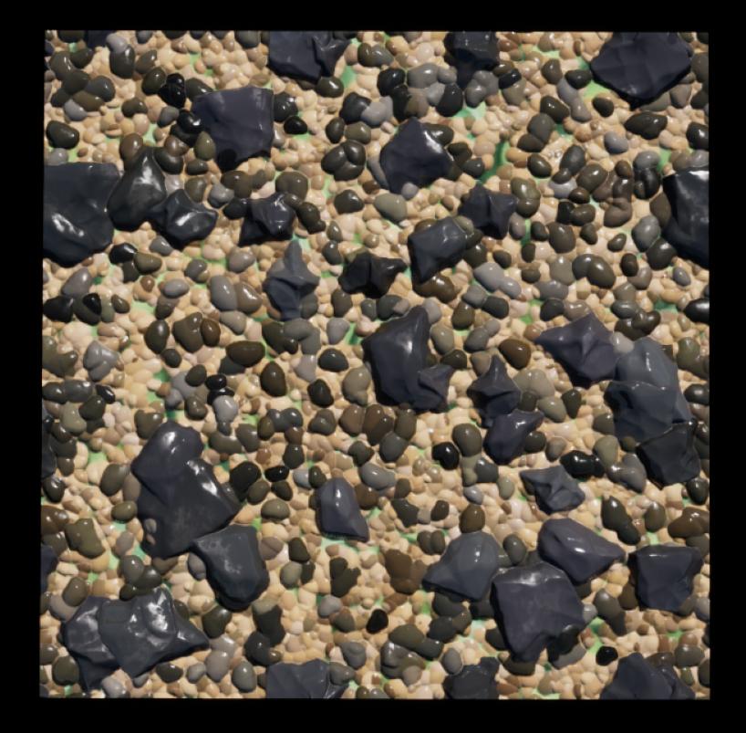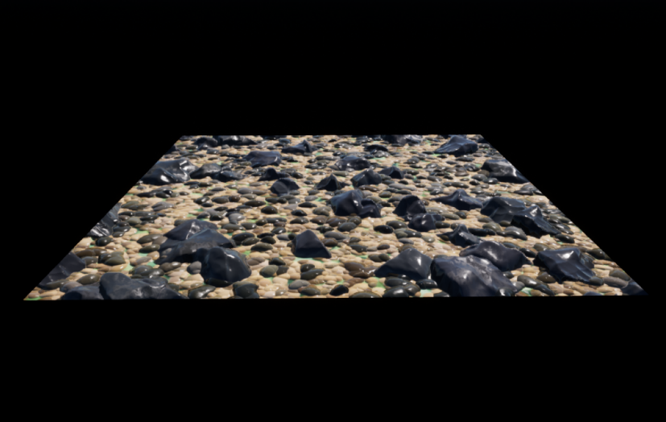**

Рисунок 5. Материал, использующий normal mapping и parallax occlusion mapping

**Displacement mapping**

Displacement mapping заключается в изменении геометрии поверхности по карте высот. В отличии от вышеупомянутых технологии результат не «плоский» и микрорельеф имеет реальный объёмный вид.

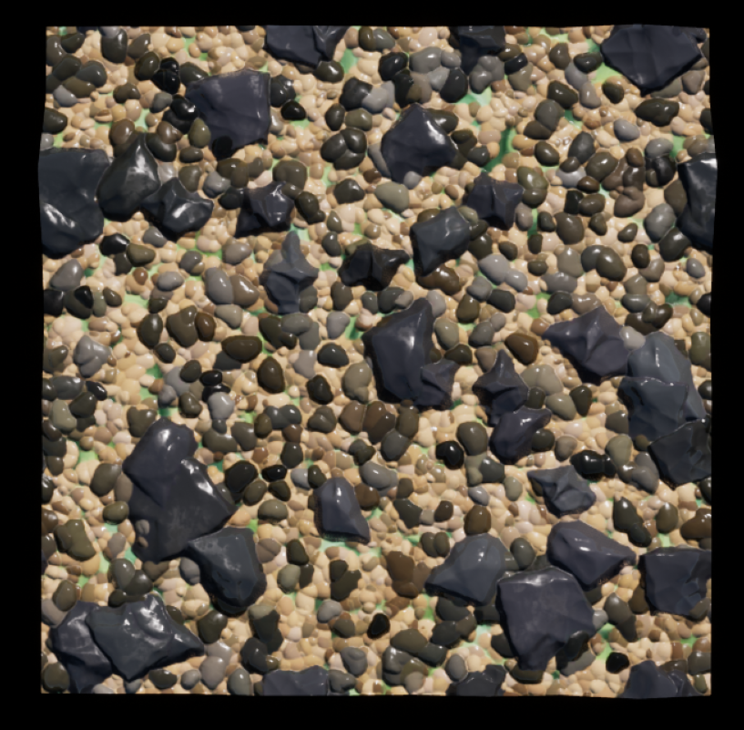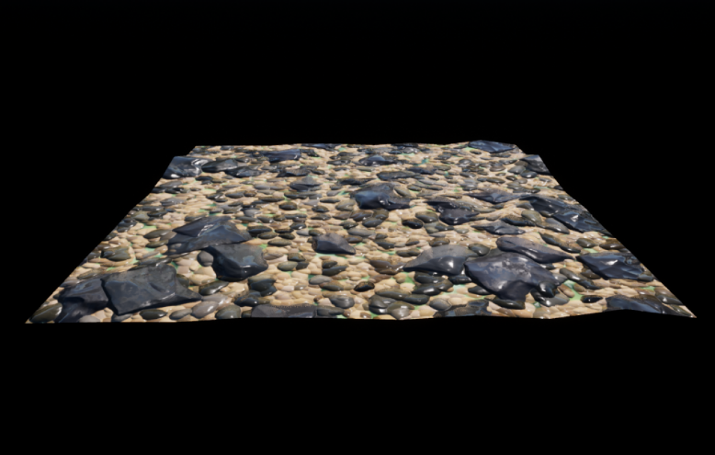

Рисунок 5. Материал, использующий normal mapping и displacement mapping.

**Tessellation**

Tessellation (замощение, тесселяция) – техника автоматизированного добавления новой геометрии с целью повышения детализации 3д модели. На рисунке 5 демонстрируется тесселяция модели, состоящей из двух полигонов.

|  |  |
| --- | --- |
| А) | Б) |

Рисунок 5. А) Материал, не использующий Tessellation  
Б) Материал, использующий Tessellation

Тесселяция позволяет использовать displacement mapping с более заметным эффектом: при приближении камеры к объекту увеличивать детализацию сетки, тем самым создавая «реальный» объёмный рельеф.

**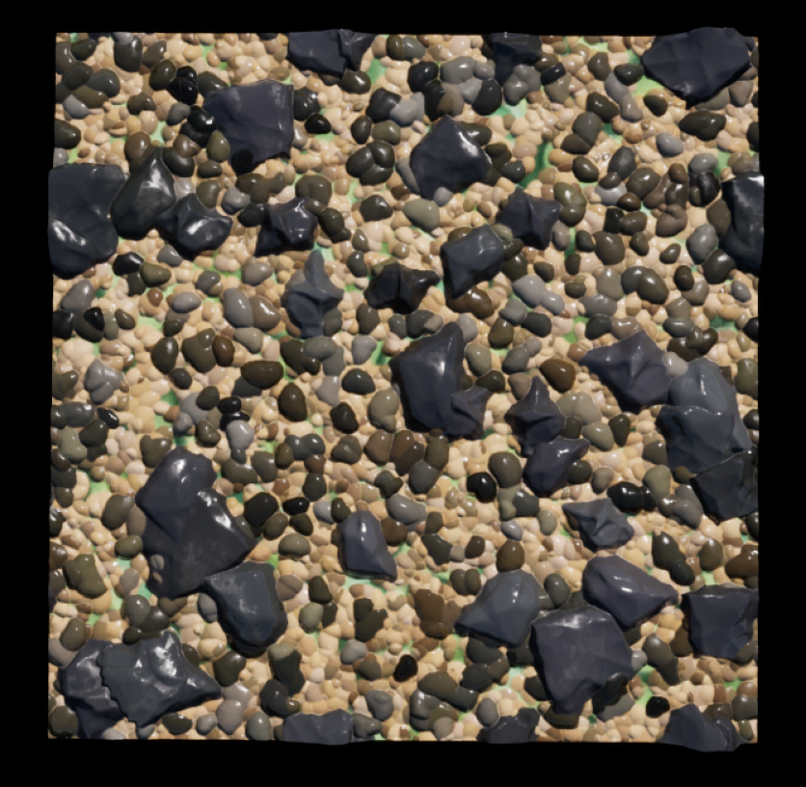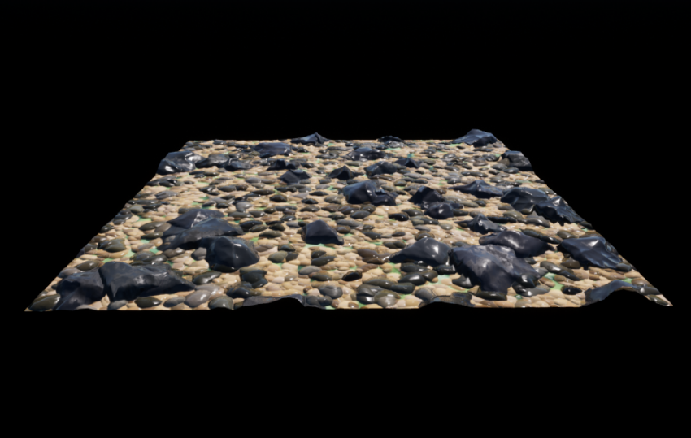**

Рисунок 6. Материал, использующий normal mapping, displacement mapping и tesselation.

1. Разработка шейдера речной воды

После анализа некоторого количества референсов тел воды был выделен ряд важных деталей.

* Двигающаяся рябь на поверхности воды
* Рефракция
* Поглощение света, зависящее от глубины
* Отражение света в зависимости от угла, под которым наблюдается вода
* Пена, появляющаяся на границах воды и в местах резкого изменения направления течения

3.1. Предварительное создание материала воды

Был создан материал с параметрами *Blend Mode: Translucent* и *Refraction Mode: Pixel Normal Offset*. Первый параметр позволяет управлять прозрачностью материала с помощью свойства *Opacity*, второй отвечает за тип рефракции.

В Unreal Engine 4 присутствуют два типа рефракции в прозрачных материалах: *Index Of Refraction* и *Pixel Normal Offset*.

*Index Of Refraction* вычисляет отклонение лучей по физическим законам преломления в зависимости от индекса отражения материала (IOR), эта техника подходит для небольших объектов, таких как посуды, стекол и других изогнутых поверхностей. Однако при использовании с большими объектами, такими как водоёмы, может иметь непредсказуемые результаты и вызывать визуальные артефакты.

*Pixel Normal Offset* создаёт иллюзию физического преломления, используя разницу между реальной нормалью поверхностью, и нормалью поверхности, вычисленной, например, с помощью карт нормалей (см. Normal Mapping). Результат не обладает большой реалистичностью, но хорошо подходит для больших объектов, и объектов, чьи нормали быстро изменяются, таких как водоёмы с волнами. Именно этот тип рефракции использован в данном материале.

Для создания отражений на воде был использован *параметр Screen Space Reflections: On* и *Lighting Mode: Surface Translucency Volume*. *Screen Space Reflections* (SSR) – это метод повторного использования данных экрана для расчета отражений. SSR — дорогостоящий метод с точки зрения вычислений, но при правильном использовании он может дать отличные результаты.



Рисунок 7. Параметры материала воды.

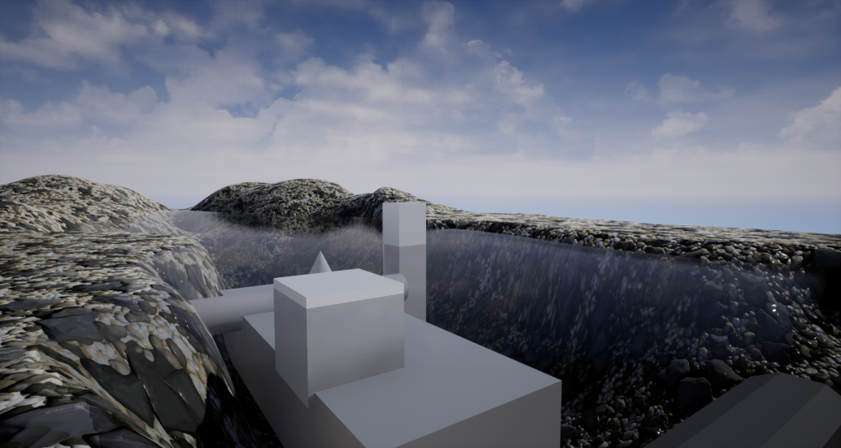

Рисунок 8. Заготовка для материала воды в тестовой сцене

3.2. Реализация ряби на поверхности воды

Для создания ряби была выбрана техника Scrolling Textures – «прокрутка текстур», заключающаяся, в данном случае, в использовании движущихся карт нормалей. Для удобного управлением прокруткой текстур была создана функция (material function) MF\_DirectionalPanner.

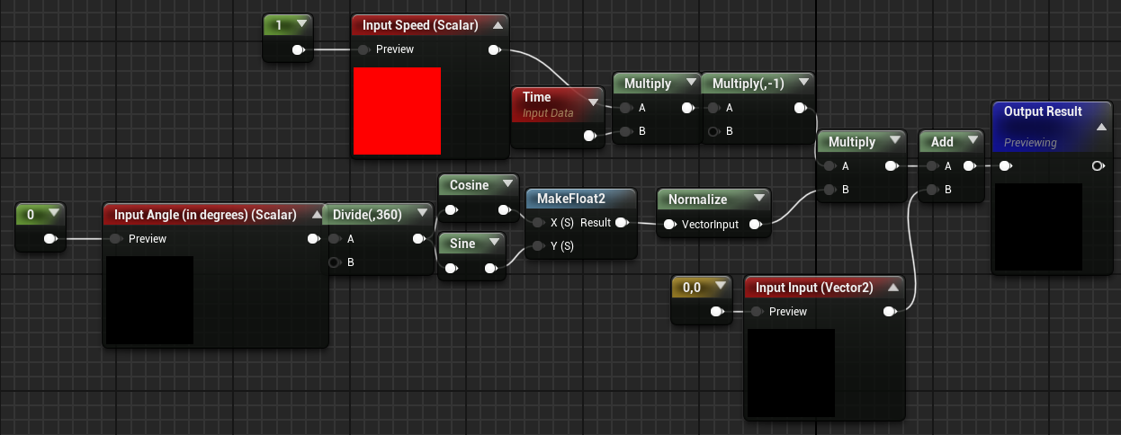

Рисунок 9. Функция MF\_DirectionalPanner.

Для более реалистичного и «хаотичного» внешнего вида ряби были использованы три карты нормалей двигающиеся с разными скоростями в разных направлениях.

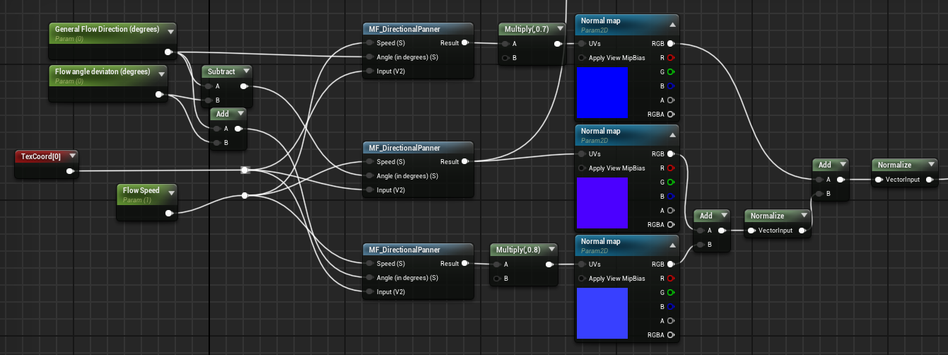

Рисунок 10. Часть шейдера, отвечающая за прокрутку карт нормалей.

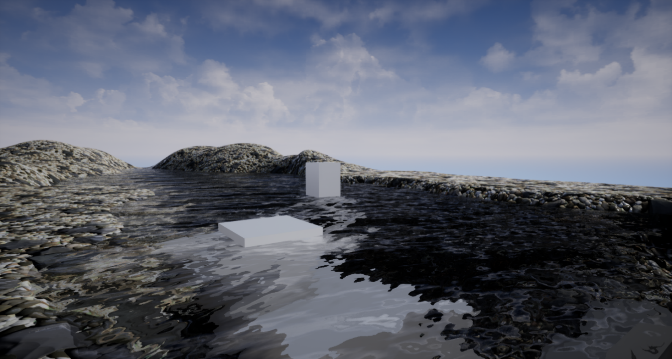

Рисунок 11. Рябь на поверхности воды.

3.3. Реализация изменения цвета в зависимости от глубины

Одним из способов определения глубины воды может быть сравнение расстояний от камеры до дна с расстоянием от камеры до поверхности воды. В таком случае глубина находится по формуле:

*Depth = Scene Depth – Pixel Depth ,*  где Scene Depth – расстояние от камеры до дна, a Pixel Depth – расстояние от камеры до поверхности.

Это «дешёвая» техника, но не такая реалистичная, ведь как правило освещенность воды меняется в зависимости от расстояния от дна до поверхности воды а не до наблюдателя.

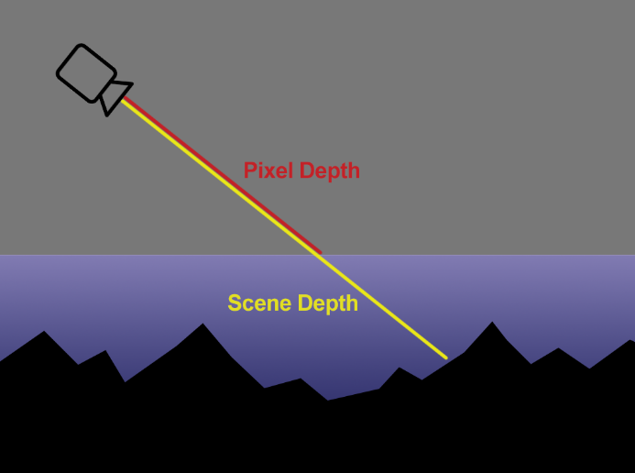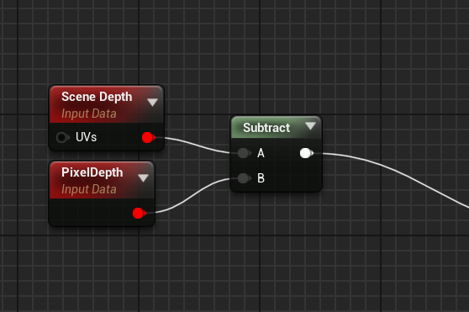

Рисунок 12. Схема и реализация простого определения глубины воды

Для более реалистичного результата можно находить вертикальное расстояние от дна до поверхности воды, тогда формула для глубины будет следующей:

*Depth = (Absolute World Position - Camera Position) \* (Scene Depth /Pixel Depth) - Water Level,* где Absolute World Position – положение отрисовываемого пикселя в абсолютной системе координат, Camera Position – положение камеры в абсолютной системе координат, Scene Depth – расстояние от камеры до дна, Pixel Depth – расстояние от камеры до поверхности, и Water Level – положение поверхности воды в абсолютной системе координат.

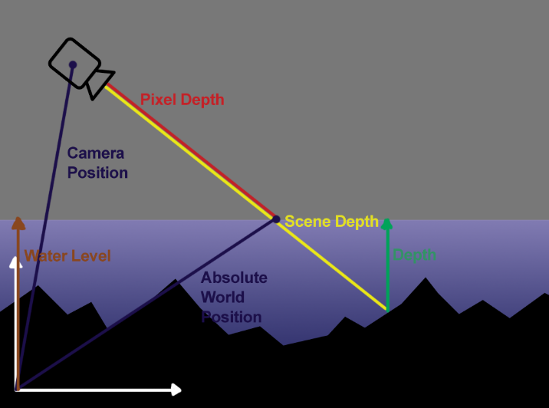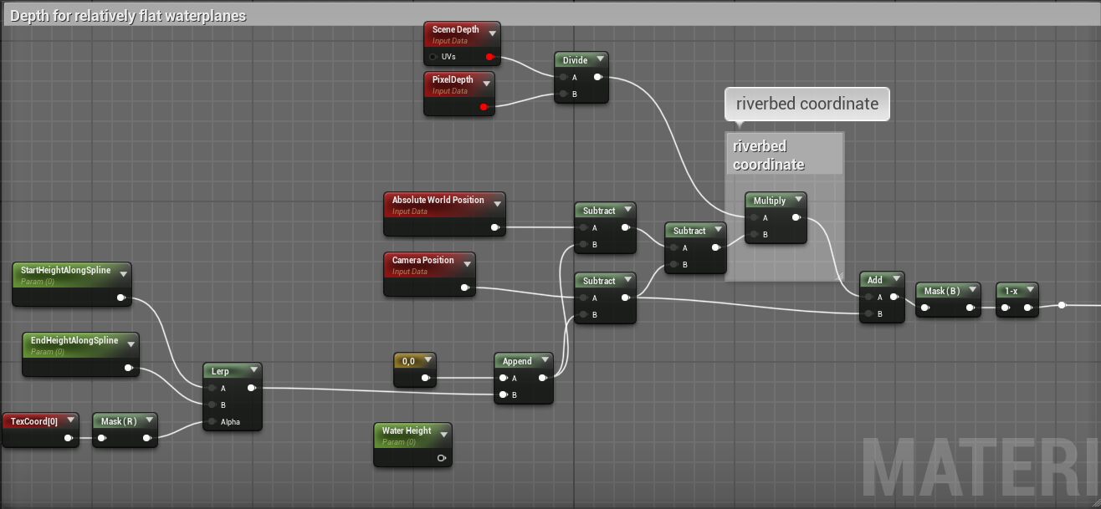 Рисунок 13. Схема определения расстояния от поверхности воды до дна

Такая схема приводит к гораздо более реалистичному результату, но может быть использована только на относительно горизонтальных поверхностях, так как необходимо знать высоту поверхности в каждой её точке.

Теперь, с использованием одной из двух схем можно реализовать изменение цвета и прозрачености в зависимости от глубины. В данном случае цвет будет терять яркость по мере увеличения, вместе с уменьшением прозрачности.

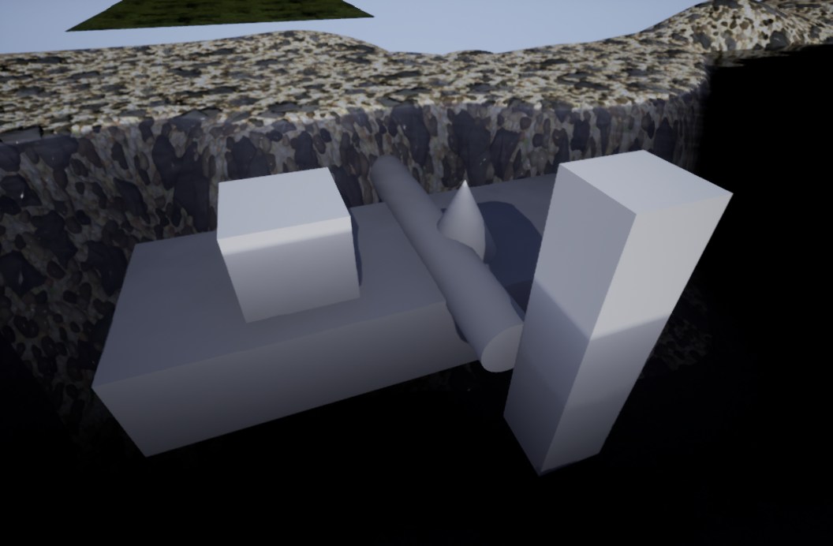

Рисунок 14. Зависимость цвета и прозрачности воды от глубины

3.3. Реализация эффекта полного отражения света при низких углах падения.

С помощью функции Fresnel реализуется полное отражение света при низких углах падения: материал становится полностью непрозрачным и полностью отражающим.

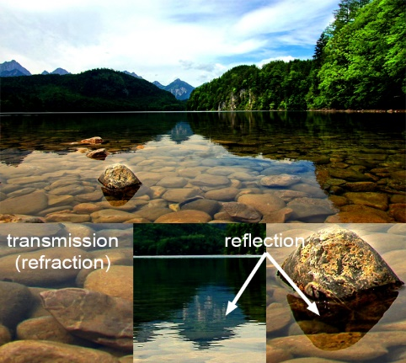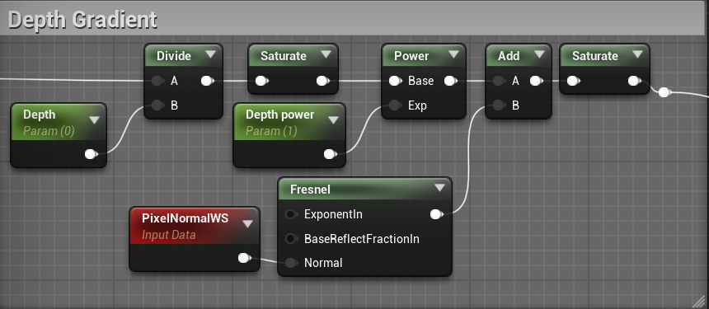

Рисунок 15. Часть шейдера, отвечающая за полное отражение лучей света при низких углах обзора.

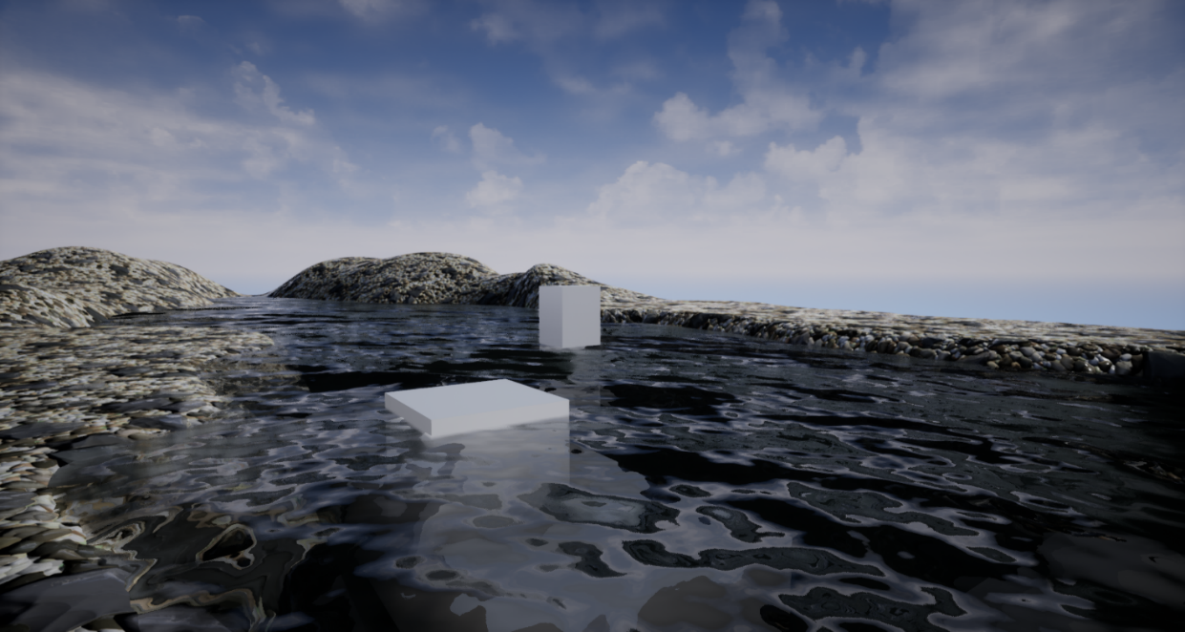

Рисунок 16. Материал воды с поглощением света на глубине и полном отражении при низких углах падения света.

3.3. Реализация пена на поверхности воды

В потоке пена появляется на контакте на границах воды, поэтому для определения положения пены можно использовать функцию *DistanceToNearestSurface,* возвращающую расстояние до ближайшей поверхности. Более того, для того чтобы иметь некоторый художественный контроль над размещением пены, она также зависит от цвета вершин модели (Vertex Coloring), что позволяет вручную «раскрашивать» водоём пеной.

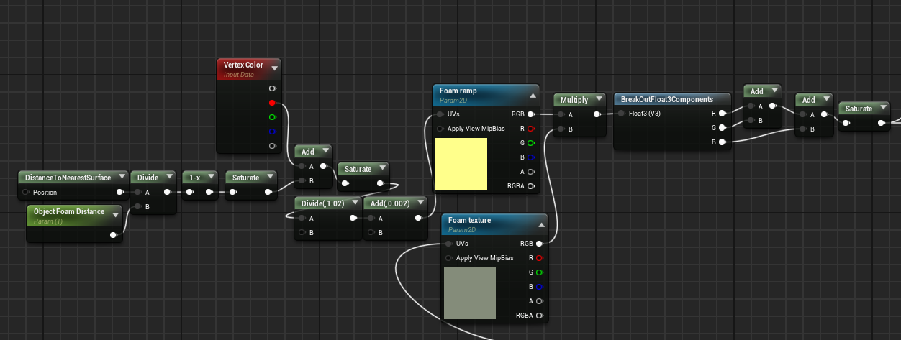Рисунок 16. Часть шейдера, отвечающая за размещение пены.

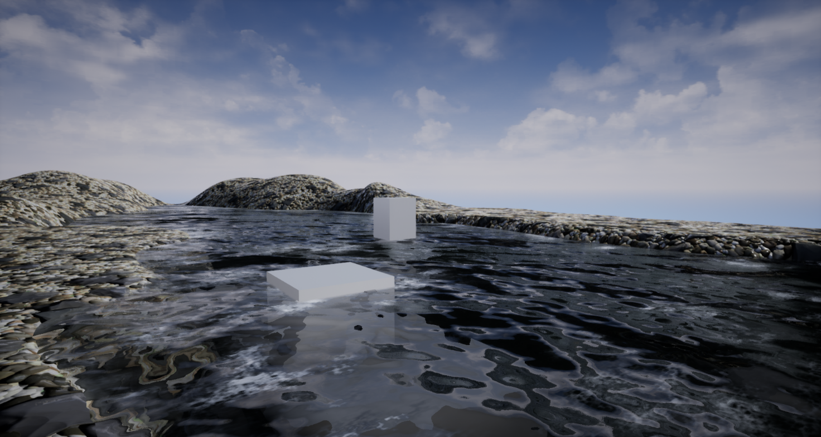

Рисунок 16. Материал воды с пеной на границах с сушей.

4. Разработка инструмента для создания рек

С помощью системы **Blueprints** был разработан инструмент, позволяющий создавать реки по заданному пользователем объемному сплайну. На рисунке 17 представлена демонстрация работы инструмента. Белым цветом выделен модифицируемый сплайн, по которому создается набор Сплайн-Мешей (Spline-Mesh), 3д моделей, чья геометрия «изогнута» по форме кривой.

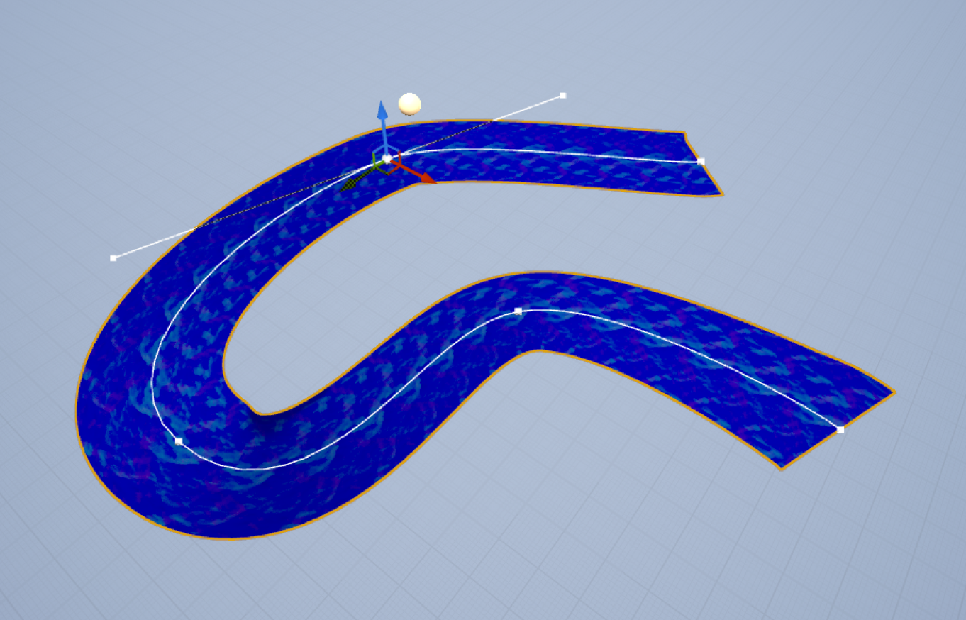

Рисунок 17. Демонстрация инструмента для создания рек.

Для того чтобы направление течения всегда было параллельно руслу реки UV координаты были организованы как на рисунке 18. Таким образом была достигнуто видимая неразрывность прокручивающихся текстур волны.

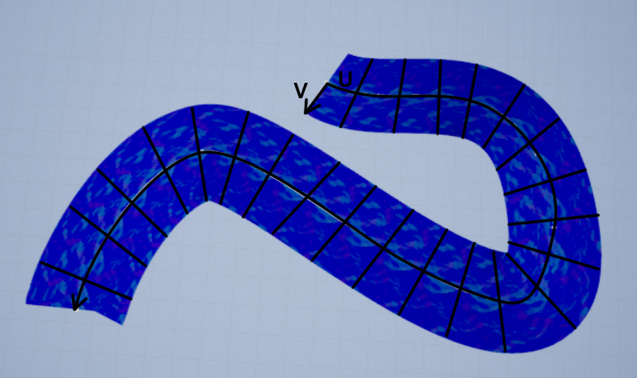

Рисунок 18. Схематичные UV координаты сплайн-меша реки.

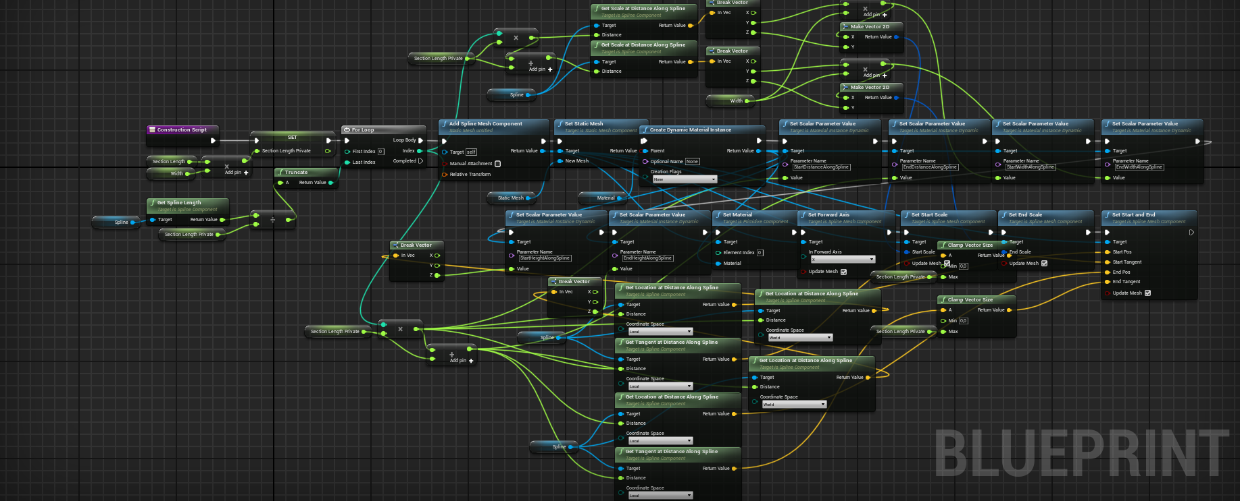

Рисунок 17. Blueprint инструмента для создания рек.

5. Демонстрация материала воды в природной сцене

В природную сцену, созданную во время эксплуатационной практики, добавлена река с помощью разработанных материалов воды и инструмента для создания рек.

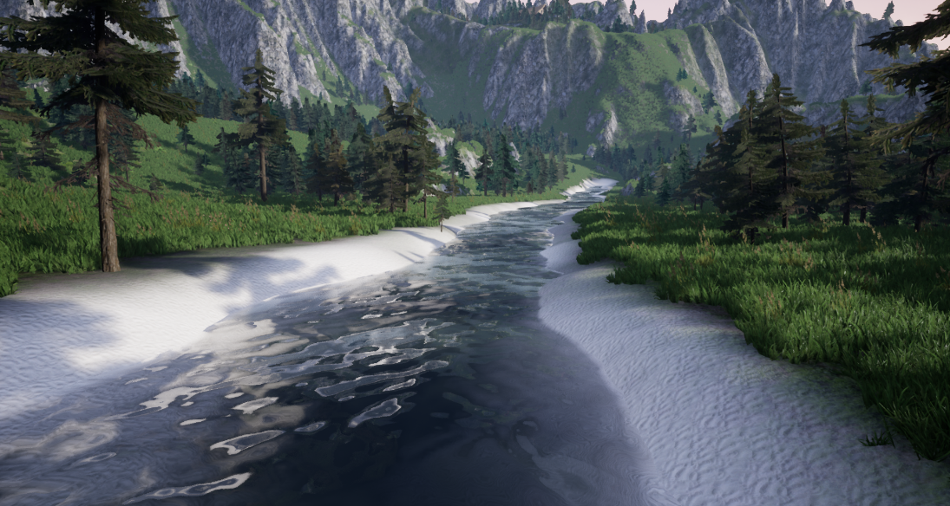

Рисунок 18. Река в контексте природного ландшафта.

С использованием того-же инструмента для создания рек и пены на воде был реализован водопад. С помощью системы частиц *Niagara* были создан эффект брызг водопада.

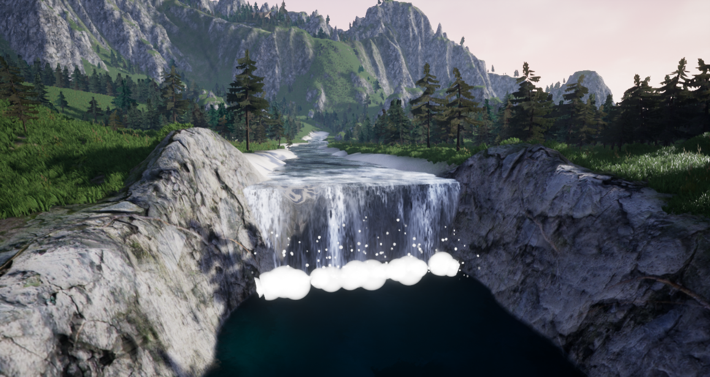

Рисунок 19. Водопад.

6. Измерение производительности различных методов рельефного текстурирования

Был проведен тест по измерению зависимости производительности программы от выбранного метода рельефного текстурирования.

В рамках теста была создана пустая сцена содержащая в себе модель дизайнерского стула, состоящую из около 200 тысяч полигонов.

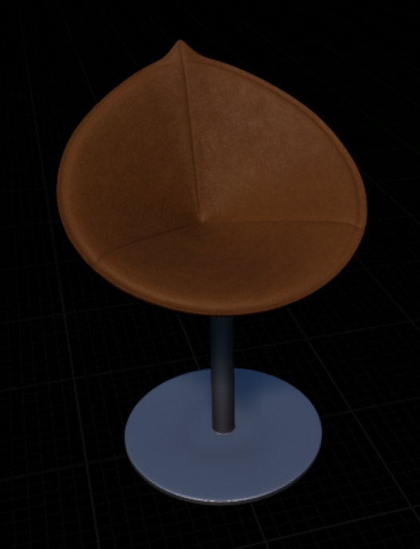 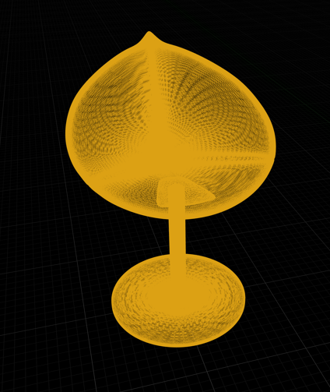

Рисунок 20. Высокополигональная модель стула

Для каждого из методов рельефного текстурирования был создан соответствующий материал обивки кресла и был произведен замер производительности. На рисунке () представлен график зависимости производительности сцены от плотности сетки.

|  |  |  |
| --- | --- | --- |
| Метод | FPS | FPS, % |
| Без метода | 146 | 100 |
| Bump map | 140 | 95,89041 |
| Normal map | 140 | 95,89041 |
| Bump offset | 133 | 91,09589 |
| Parallax occlusion | 130 | 89,0411 |
| Displacement | 125 | 85,61644 |
| Displacement+Tessellation | 60 | 41,09589 |

Таблица 1. Измерения производительности

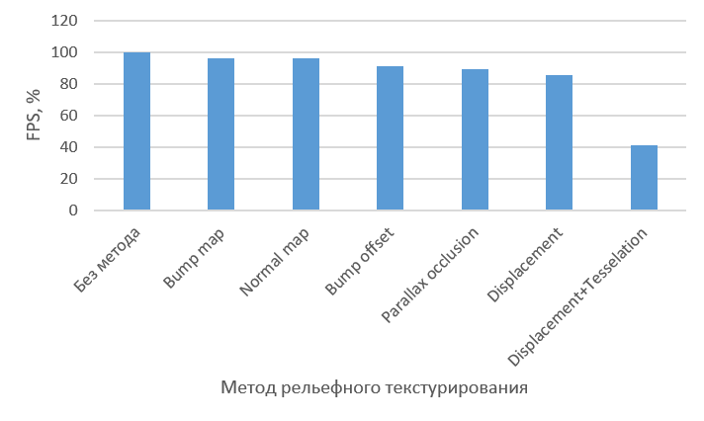

Рисунок 21. Зависимость количества кадров в секунду от выбранного метода рельефного текстурирования.

По итогам теста был сделан вывод: при использовании методов Bump Mapping и Normal Mapping нет значительной потери производительности. Bump Offset и Parallax Occlusion Mapping, так же приводят к небольшим потерям производительности. При сравнивать потерей производительности и визуальных результатов, которые достигается за их счёт, можно прийти к выводу что использование методов рельефного текстурирования эффективно.

Характеристики компьютера, на котором проводились замеры:

Процессор 12th Gen Intel Core i5-12600;

Графический процессор NVIDIA GeForce GTX 1050 Ti, 32 Гб ОЗУ.

ЗАКЛЮЧЕНИЕ

В данной работе были рассмотрены методы разработки материалов с микрорельефом. Рассмотрены аспекты создания реалистичного шейдера вода.

В процессе работы выполнены следующие задачи:

1. Созданы различные материалы использующие микрорельефное текстурирование;

2. Измерены производительности раличных методов рельефного текстурирования;

3. Создан реалистичный материал воды;

4. Создан инструмент для создания рек;

5. С помощью разработанных инструментов в существующую природную сцену добавлена река;

СПИСОК ИСПОЛЬЗОВАННЫХ ИСТОЧНИКОВ

1. Unreal Engine 4 Documentation // Unreal Engine Documentation URL: <https://docs.unrealengine.com/>. Дата обращения: 11.10.2023.